**Майстер клас**

**Тема. Розвиток поетичних здібностей молодших школярів**

*Слайд 1.*

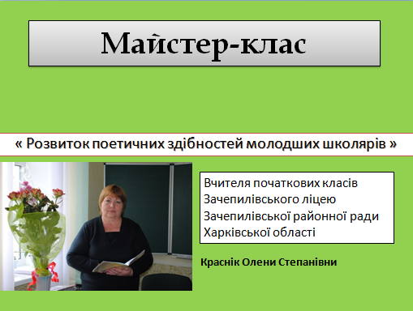

«У дитинстві кожна дитина – поет. Дати дитині радість поетичного натхнення, пробудити в її серці живе джерело поетичної творчості – це така ж важлива справа, як навчити читати і розв’язувати задачі.

В.Сухомлинський

*Слайд 2.*

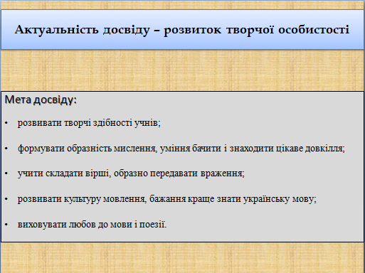

У сучасних дослідженнях про пошук ефективних методів навчання і виховання учнів все більше стверджується думка про розвиток творчої особистості, яка б володіла таким культурним потенціалом, який би відкрив ій можливості вільного вибору в подальшій багатогранній діяльності. Тому на даний час є виховання і розвиток творчої,морально-духовної і соціально-адаптованої особистості, яка здатна застосовувати свої знання і досвід в реальних умовах існуючого світу.

Проблема розвитку творчої особистості учнів сьогодні найбільш актуальна, так як тільки творча особистість має активну життєву позицію, а креативність – одна із необхідних умов розвитку особистого потенціалу людини. «Концепція розвитку загальної середньої освіти» вимагає виховання всебічно розвиненої людини. Ідея розвитку природних здібностей дитини, розкриття її творчого потенціалу одночасно відповідає інтересам учня і держави, загальнодержавним запитам.

У своєї педагогічної діяльності я приділяю велику увагу розвитку творчих здібностей молодших школярів. Особливо це стосується мовних здібностей, розвитку творчої уяви, художнього мислення і спостереження, словесної, емоційної й образної пам’яті, ритмічного слуху.

До творчості найбільше підготовлені ті діти, які відповідають даним критеріям:

* розумовий розвиток, пізнавальні інтереси, спостережливість, оригінальність у розв’язанні завдань;
* спеціалізація інтересів, інтелекту, емоцій;
* активність, ініціативність, прагнення до лідерства, наполегливість і вміння досягати поставленої мети;
* гарна пам'ять, розвиток пізнавальних вмінь;
* готовність і здатність до виконавчої діяльності.

Творчість доступна дітям, більш того, вона живить пізнавальний інтерес, активізує особистість, формує її.

*Слайд 3.*

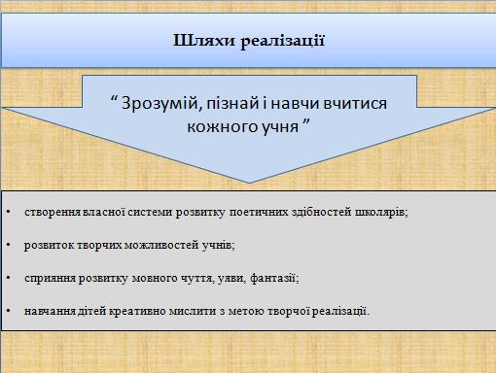

Головна мета моєї роботи з дітьми - навчити учнів мислити. Діти завжди повинні знаходитися в пошуку, кожного разу відкриваючи для себе щось нове. У творчому оточенні завжди народжуються нові ідеї, задумки, виникає ідея співпраці, яка у свою чергу народжує смак до творчості, робить його принадливим для всіх.

Поетична творчість сприяє розвитку інтелекту, творчого мислення, фантазії і уяви.

У першому класі діти розкривають один із секретів чарівниці мови – **риму**. Робота з розвитку творчості направлена на вправи по римуванню.

*Слайд 4.*

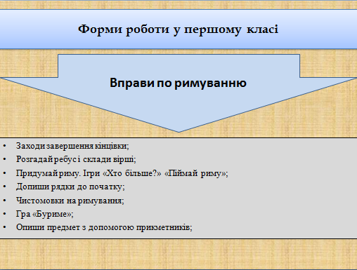

З другого класу форми розвитку поетичних здібностей змінюються, завдання ускладнюються. На уроках читання з’являється такий етап, як «**поетичні проби**» він включає в себе різні види поетичної діяльності.

*Слайд 5.*

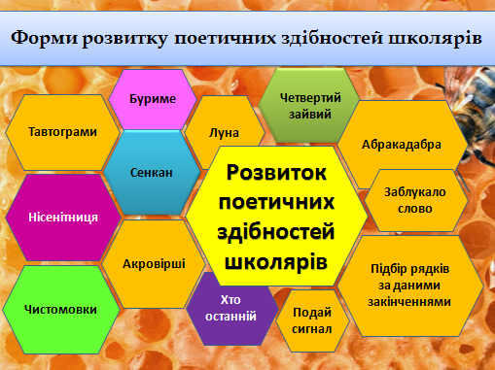

Одним із найулюбленіших прийомів роботи є **сенкан**. Його ще іноді називають «американським хоку» Сенкан – це творчість, де активізується потенціал дітей, створюється певний образ слова, поняття. Це форми вільного вірша, де рядки не римуються.

*Слайд 6.*

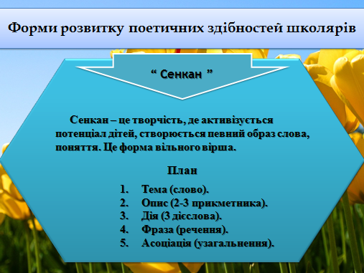

*Слайд 7.*

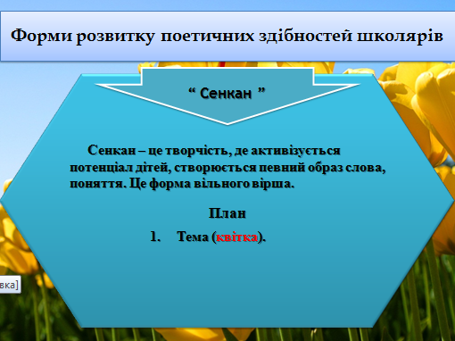

*Слайд 8.*

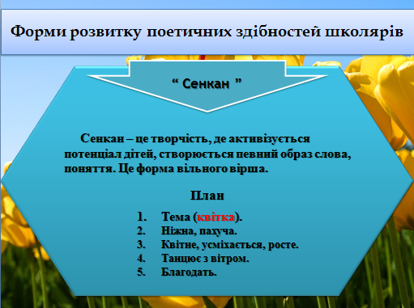

Ще одним видом роботи є поетична гра «**Четвертий зайвий**», завдання якої вилучити неримовані слова.

*Слайд 9. 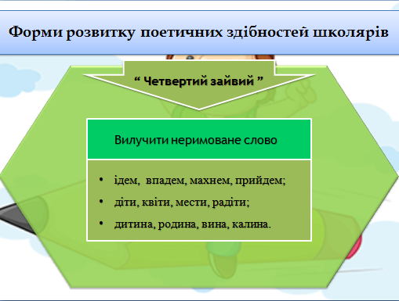*

*Слайд 10.*

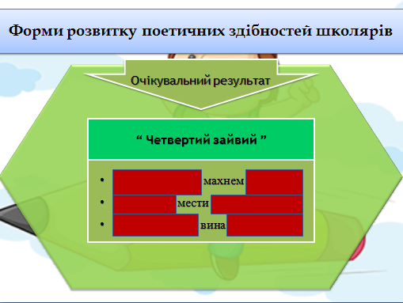

Гра **«Хто останній**» сприяє виховуванню в учнях прагнення до лідерства, не пасти задніх. Я називаю слово, діти добирають до нього слово, прагнучи не бути останнім.

*Слайд 11.*

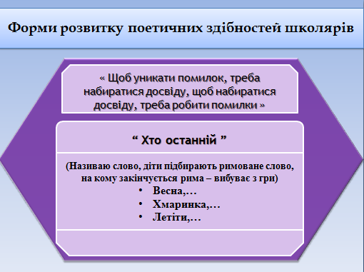

*Слайд 12.*

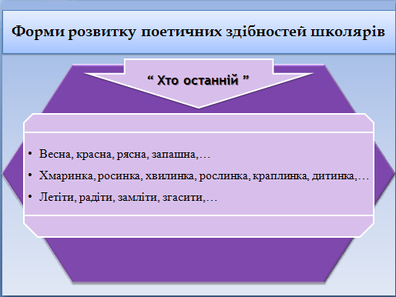

Невід’ємним етапом, як у першому, так і в наступних класах є одним із видів поетичної діяльності на кожному уроці «**Чистомовки**». Діти закріплюють чітку артикуляцію звуків і вчаться підбирати риму.

*Слайд 13.* 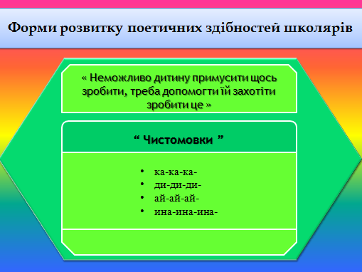

*Слайд 14.*

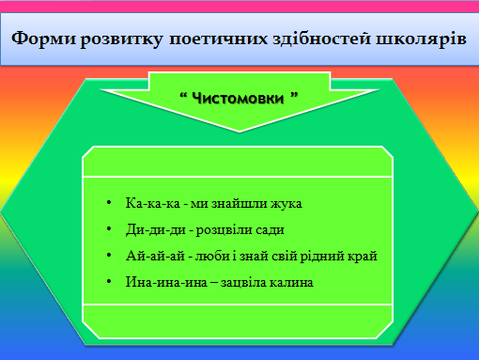

Одним із найбільш улюблених завдання для римування є буриме. «**Підбір римованих закінчень**»

*Слайд 15.*

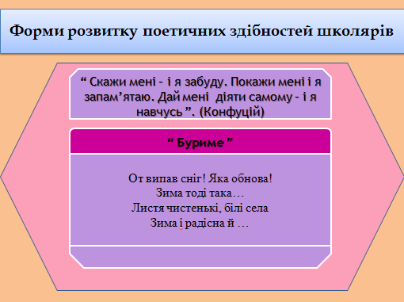

*Слайд 16.*

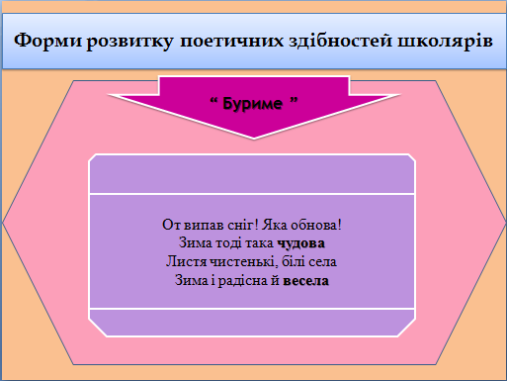

У третьому класі впроваджую такі види роботи, як складання вірша **за словами, що римуються**.

*Слайд 17.*

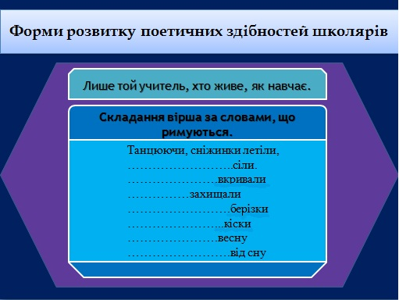

*Слайд 18.*

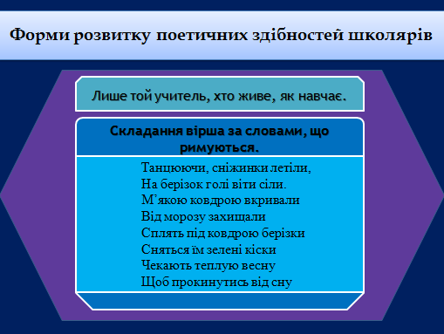

«Не має меж здібностям дитини, якщо педагог виявляє до них оптимістичне і творче ставлення».

Дуже люблять діти складання вірша **за даним початком** .

*Слайд 19.*

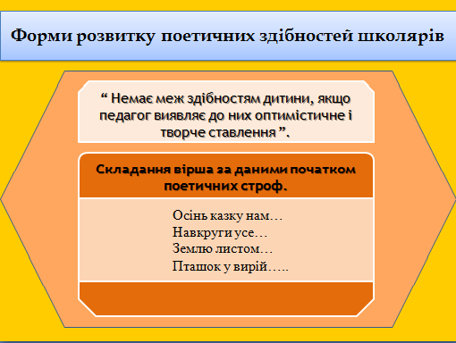

*Слайд 20.*

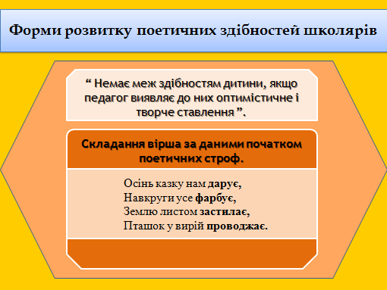

«Життя – це чудо, і чудес не відмінити. Якщо в дітей окрилена душа, розкривши крила – можуть полетіти».

Одним з найбільш веселих і цікавих завдань у четвертому класі є гра «**Нісенітниця**».

До віршованого рядка, даного учителем, на листочку, кожен з дітей добирає свою риму, записує, загортає, залишивши початковий варіант і передає іншому.

*Слайд 21.*

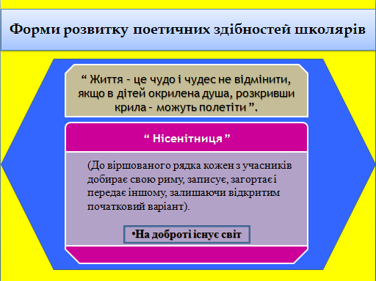

*Слайд 22.*

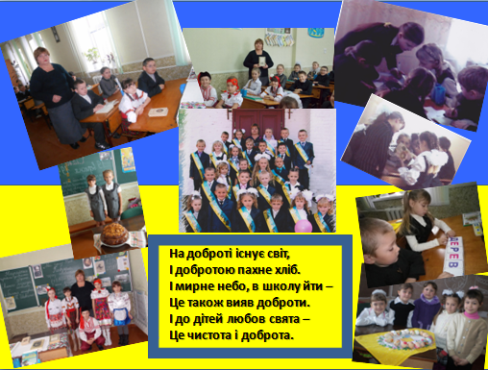

Вінцем нашої творчої з дітьми роботою і співпрацею з батьками є **Оленчин пе«рвоцвіт**», **«Дивограй»** Скоторенко О., «**Віночок** **Альончиних віршів**» Мирної А., «**Катрусин квітник»** Сапко К., «**Веселий дощик**» Бєги Є., **«Весняний дзвін**» Кнатюка С., «**Чарівні віршики мої**» Трусько М., «**Світ віршів**» Махаурі_____Р., «**Перші кроки Аліни в поезії»** Герасимчук А., «**Цікавий світ**» Джуган О., «**Сонячний зайчик**» Гненної А. ось такі ведені поетичні збірочки дітей, класний журнал **«Школярик»,** надруковані вірші у шкільній газеті «**Шкільне містечко**».

Таким чином, формуючи компетентність продуктивної творчої діяльності через виявлення та розвиток творчого потенціалу кожного учня, я викликаю у школярів позитивні емоції в процесі їх навчання та виховання і бажання вчитися.

*Слайд 23.*

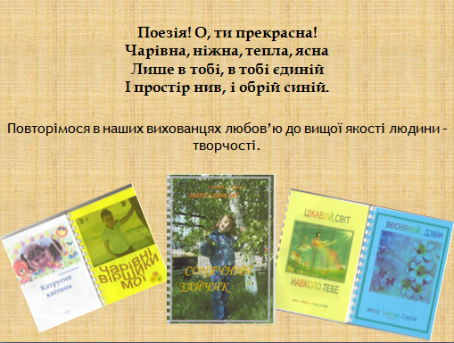

*Слайд 24.*

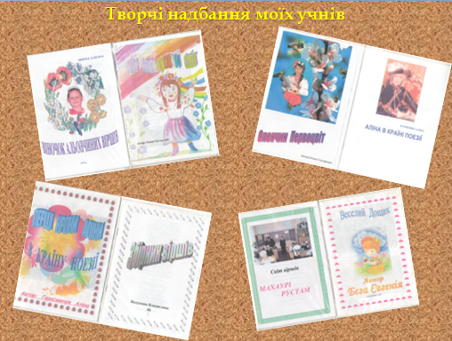

*Слайд 25.*

